43 ²Filtre magique pour faire avaler une mauvaise note …

Mes ingrédients :

- 5 feuilles de basilic
- 1 pincée de sel
- 3 chocolats
- 1 demi gousse de vanille
- 2 grains de menthe poivrée
- 2 noix
- 30 g de fruits secs

Tres important, ce rituel doit s’operer pendant la grande lune noire de la nuit des sorciers …

Dans un grand chaudron, a feu doux, verser le chocolat, la vanille et la pincee de sel.

Laissons mijoter … Et rajoutons apres 7 minutes, la menthe poivree et les 5 feuilles de basilic avec un demi verre d’eau.

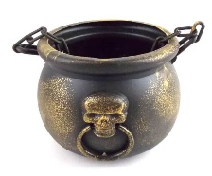
Laissons reduire encore un instant … Je termine en y rajoutant mes noix et mes fruits secs et je laisse reposer pendant 5 jours.

Je verse le tout dans une tasse que je sers le soir au diner.

Je recite alors ma formule magique qui effacera de toute memoire, ma mauvaise note …

